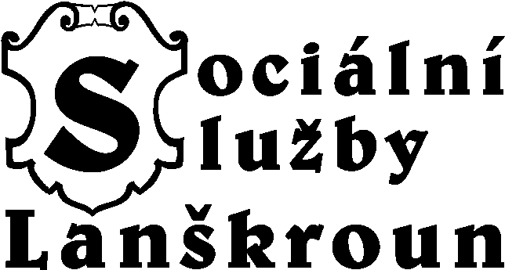
Janáčkova 1003, 563 01 Lanškroun
DŮCHODNÍČEK

Časopis Sociálních služeb Lanškroun
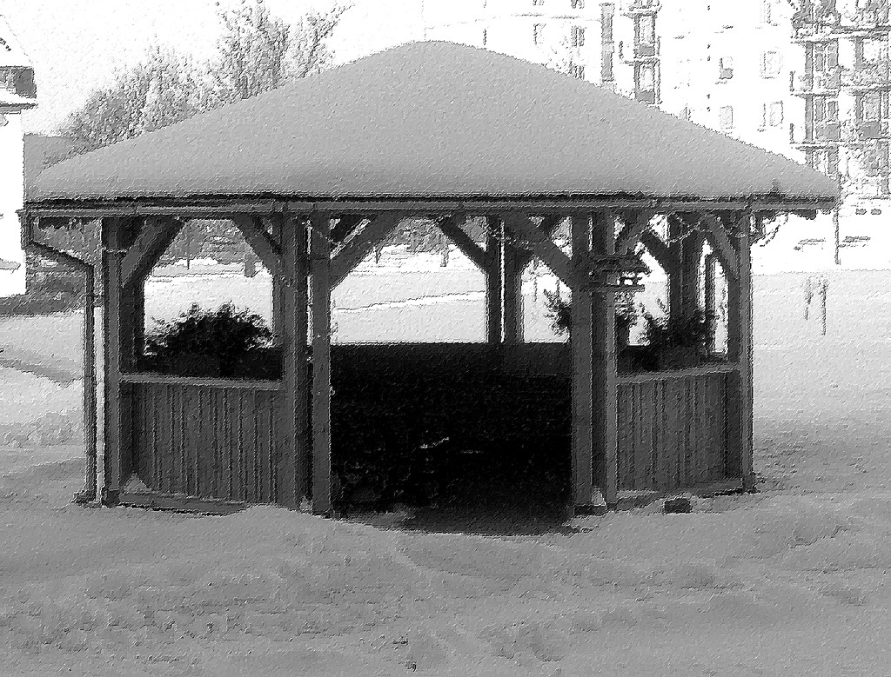

2. ČÍSLO Únor 2010

☺ Úvodníček
Milí čtenáři Důchodníčku,
mrazivý leden skončil a je tu únor, měsíc ze všech nejkratší. Co nás v něm čeká? Kdo byl svatý Valentýn a proč si na jeho svátek všichni zamilovaní připomínají svou lásku? To se dozvíte v článku, který je tomuto svátku věnován. K oslavě Valentýna se přidáme i my. 10. února pro Vás chystáme Valentýnský ples s bohatou tombolou, živou hudbou, předtančením a překvapením.
A co dalšího Vám tento měsíc nabídnu? Novou rubriku „Zpátky do minulosti“, ve které nahlédneme do let dávno minulých a zjistíme, jak se žilo třeba před sto lety. Prostřednictvím Našich dědinek se tentokrát podíváme do Ostrova, nabízím Vám také křížovku a mnoho dalšího.
Přeji Vám všem krásný únor a těším se, že k březnovému vydání Důchodníčku nám sluníčko bude nejen svítit, ale i hřát.
Váš Důchodníček

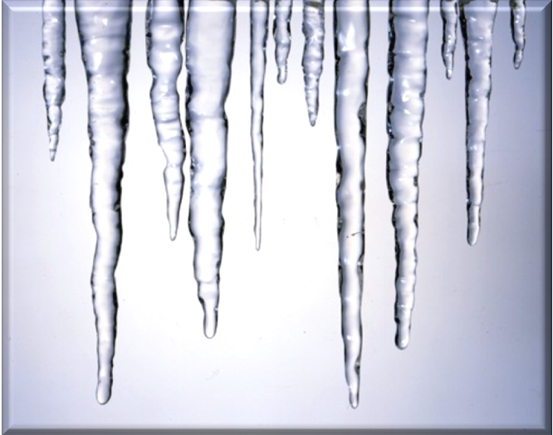
Důležité informace z Domova
V únoru proběhne výběr plateb za ubytování, stravu a služby pro klienty Domova pro seniory, kterým přijde důchod z ČSSZ hromadným seznamem v pondělí 15. února 2010, kdy si klienti od 12:30 do 13:30 hodin mohou přijít do pokladny pro zůstatky z důchodu.
Klientům, kteří ze zdravotních důvodů nemohou přijít, donese zůstatek z důchodu paní pokladní s doprovodem sociální pracovnice dopoledne v pondělí 15. února do jejich pokoje.
V prosinci proběhne výběr plateb za služby v Domově s pečovatelskou službou 10. února 2010.


Bezpečnostní upozornění
V těchto dnech jsou cesty okolo Domova namrzlé, a proto dbejte na zvýšenou opatrnost při chůzi po venku. Stále také platí zákaz vycházet na balkony a pohybovat se v místech u Domova, které jsou označené zákazem a páskou.

Ohlédnutí za měsícem lednem
Trochu opožděné, ale přesto krásné vánoční představení, si pro nás nachystaly děti ze ZŠ nám. A. Jiráska 140 (děti se speciálními vzdělávacími potřebami). Čekaly nás vánočně a zimě laděné písničky, děti se předvedly v kostýmech a vystoupení bylo zasazeno do dětmi ručně vyráběných kulis.
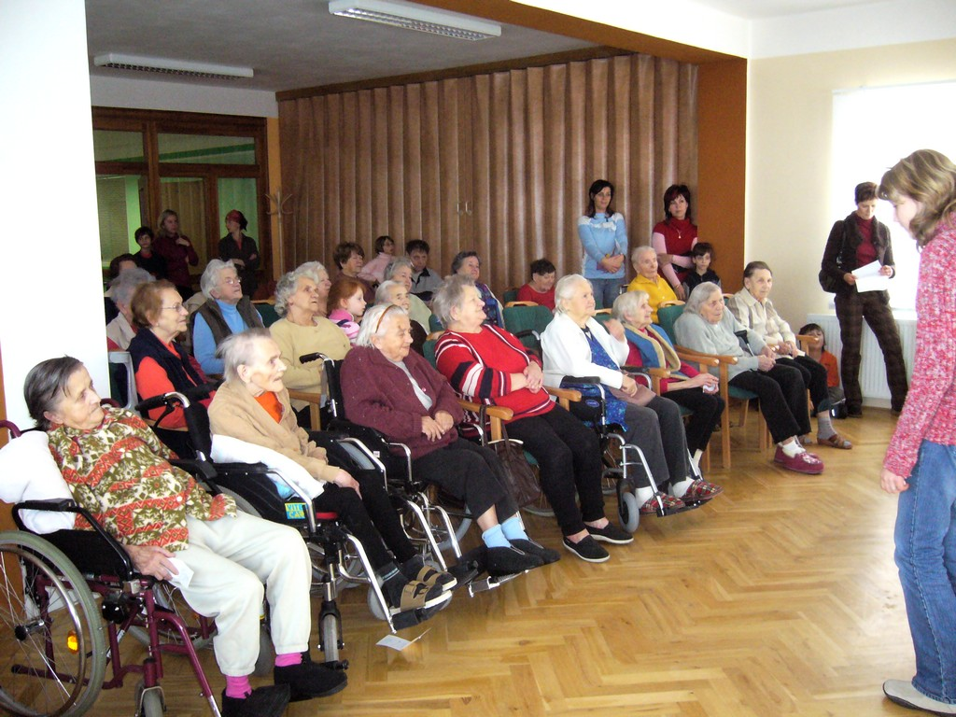
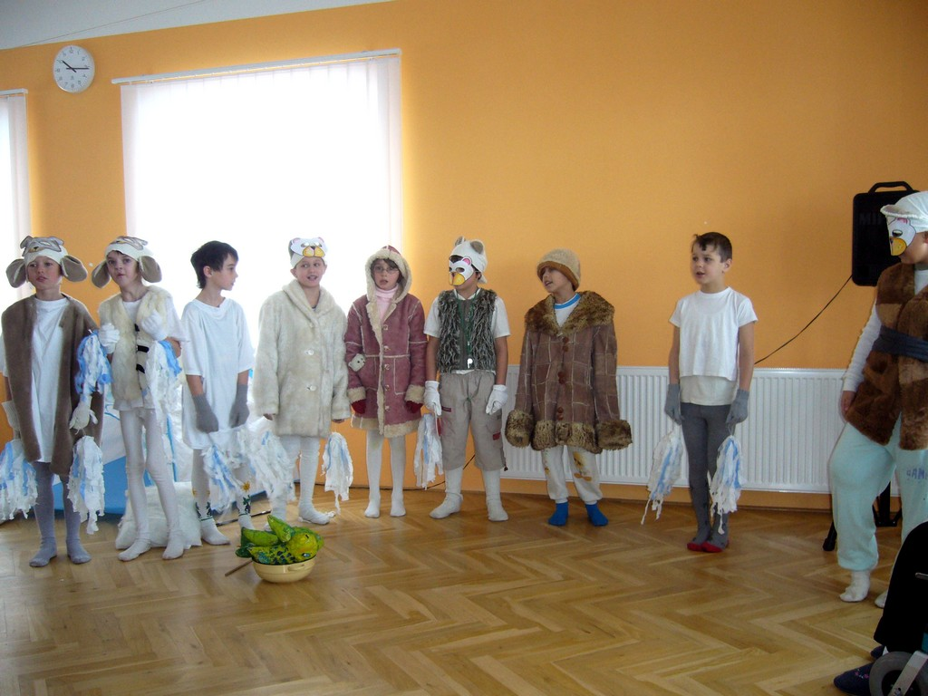


Únoroví oslavenci

Mgr. Beranová Marta
Dostálová Valentina
Kafka Jan

Kurková Blažena
Skalická Marie
Zachovalová Marie

Všem oslavencům přejeme mnoho štěstí, pevné zdraví, široký úsměv a žádné dlouhé chvíle.



Srdečně Vás zveme na

1. Valentýnský ples!

Kdy: 10. 2. 2010 od 14:00 hodin.
Kde: v kulturní místnosti v zeleném patře.


Zváni jsou všichni, kdo se chtějí dobře bavit, tančit, zpívat, vychutnat si s námi plesovou atmosféru a zasoutěžit si v tombole o krásné ceny.

Vstupné dobrovolné, tombola za 5,- Kč, možnost zakoupení občerstvení na místě.



Únorové pranostiky

Únor bílý - pole sílí.
Únorová voda - pro pole škoda.
Když únor vodu spustí, ledem ji březen zahustí.
Je-li únor mírný ve své moci, připíjí s mrazem březen i v noci.
Leží-li kočka v únoru na slunci, jistě v březnu poleze za kamna.
Když skřivánek v únoru zpívá, brzy se pod nosem slívá.
V únoru když skřivan zpívá, velká zima potom bývá.
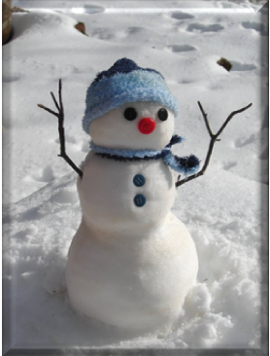
Jestli únor honí mraky, staví březen sněhuláky.
Nechce-li severňák v únoru váti, v dubnu se to musí přec jenom státi.
V únoru-li vítr neburácí, jistě v dubnu krovy kácí.
V únoru prudký severníček - hojné úrody bývá poslíček.
Když větrové na konec února uhodí, moc obilí se na poli neurodí.
V únoru sníh a led - v létě nanesou včely med.
Co si únor zazelená - březen si hájí; co si duben zazelená - květen mu to spálí.
Svatý Valentýn - historie a legendy
Svátek zamilovaných se slaví každý rok 14. února, v den, kdy má svátek Valentýn. Mnoho lidí hledá původ tohoto svátku v USA, to je však omyl. Valentýn je totiž historicky doložená postava. Proto je tento svátek stejně významný jako jiná historická výročí. V České republice má poměrně mladou tradici. Zamilovaní lidé si tento svátek užívali poprvé až po pádu totalitního režimu, po roce 1989.
Život svatého Valentýna je opředen mnoha tajemstvími. Z několika mála historických dokumentů lze zjistit, že zemřel v roce 269 (historici se však na roce jeho skonu neshodují a domnívají se, že mohl zemřít v letech 268 až 273) a následně byl prohlášen za svatého. Za svého života působil v kněžském úřadu za vlády císaře Claudia II. Gothica. Koluje o něm celá řada legend.
Křesťanská legenda
Podle křesťanské legendy se císař Claudius II. účastnil mnoha bitev, ale římští muži jen neradi vstupovali do armády. Claudius byl přesvědčen, že to bylo proto, že nechtěli opouštět své milé a rodiny, a proto se rozhodl zakázat všechna zasnoubení i svatby v celém Římě. Svatý Valentýn byl římský kněz – nedbal Claudiova zákazu a dál tajně oddával zamilované páry. Za tyto skutky byl uvězněn a odsouzen k smrti. Trest byl vykonán 14. února r. 296 n. l. Legenda ještě uvádí, že před popravou stihl napsat milostný dopis jisté ženě, a tak vzniklo první valentýnské přání.
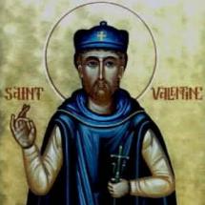
Pohanská legenda
Pohanská legenda ze starého Říma vypodobňuje Valentýna jako velmi ctnostného, počestného a moudrého člověka. O jeho moudrosti se doslechl dokonce i císař a povolal si Valentýna k sobě. Nešetřil chválou a neskrýval obdiv k Valentýnovi, posteskl si také nad okolnostmi, kvůli kterým se Valentýn nemůže stát přítelem císařovým. Protože Valentýn, ač tak moudrý a vzdělaný, věří pověrám (měl na mysli křesťanství). Císař nakázal městskému prefektu Astoriovi, aby na Valentýna dohlížel. A aby byl Valentýn pod důslednou kontrolou, vzal si ho Astorius do svého domu. Tam se Valentýn setkal s velmi krásnou, ale nevidomou dcerou prefekta. Astorius požádal Valentýna, aby se modlil za dceřin zrak. Valentýn tak rád učinil, protože v sílu modliteb věřil, a dívku si zamiloval. Zázrak se opravdu stal a dívce se zrak vrátil. O zázračném uzdravení si povídal celý Řím. Pohané odmítli v zázrak uvěřit a vtrhli do domu prefekta, Valentýna odvedli a za městem mu oddělili mečem hlavu od těla. Navzdory trpkému osudu se stal sv. Valentýn patronem věrných a čisté, oddané lásky.

Svatý Valentýn ve světě
USA
Ve Spojených státech má posílání nejrůznějších přání velmi dlouhou tradici. První valentýnská přáníčka byla vyrobena v devatenáctém století. Přání se malovala ručně na papíře ze zámoří a zdobila se ornamenty, korálky, mořskými škeblemi, sušenými květinami, šiškami a různými bobulemi a semínky.
Anglie
V Anglii byli lidé zase přesvědčeni, že 14. února si ptáci volí své partnery. Zejména holubi a holubice, kteří jsou známí tím, že se páří na celý svůj život jen s jedním partnerem, podobně jako labutě. Proto jsou holubi používáni i jako symbol věrnosti.
Skotsko
Ve Skotsku se každoročně pořádá festival, na kterém si mladí lidé losují z klobouku jméno svého Valentýna nebo Valentýnky, se kterou pak mají protančit následující večer. Podle jiného skotského zvyku se vaším Valentýnem nebo Valentýnkou stane první člověk, do kterého ten den náhodou narazíte na ulici.
Austrálie
Australští obchodníci byli v době zlaté horečky každoročně zahlcováni objednávkami "valentýnek" v ceně mnoha tisíců liber. V Austrálii byli totiž náhle zbohatlí zlatokopové ochotni platit nehorázné sumy za pečlivé propracované navoněné valentýnské figurky vyrobené ze saténových polštářků a ozdobené květinami, malovanými škeblemi a vzácným ptačím peřím.
Itálie
V Itálii se dříve touto dobou konal "jarní festival" pod širým nebem. Mladí lidé se shromažďovali v okrasných parcích, poslouchali hudbu a četli básně a pak korzovali se svým vyvoleným Valentýnem nebo Valentýnkou parkem.

Zpátky do minulosti
V této rubrice Vám budu přinášet zajímavosti a události let dávno minulých. Jak vypadal život třeba před sto lety? Jak se lišila móda nebo například zákony? Dnes nám některé připadají až úsměvné. Kupříkladu ten, který Vám přináším tento měsíc. V současnosti se přemýšlí o tom, zda povolit zvýšení rychlosti na dálnicích na 160 km/h. Jak to vypadalo na silnicích v roce 1900? To Vám odhalí tento článek.

Předpisy bezpečnostní
o řízení a jízdě vozidel automobilních
Nařízení c. k. místodržitele v království Českém ze dne 29. ledna 1900, č. 10351. kterým se pro toto království s vyloučením Královského hlavního města Prahy a pražského policejního rayonu vydávají prozatímní ustanovení o jízdě vozy automobilními a koly motorovými na veřejných silnicích a cestách, a to pokud se týče silnic a cest neerárních ve shodě se zemským výborem království Českého.

Nařízení ze dne 29. ledna 1900.
Předpisy bezpečnostní o řízení a jízdě.
§ 21.
Řídič nesmí vozu automobilního (kola motorového) opustiti, pokud stroje nezarazil a brzdy nepřitáhl, a také potom nesmí jej nechati státi na ulici, není-li to nezbytně nutno.
Též se má řídič postarati o to, aby osoby nepovolané nemohly jeho vozidlo v pohyb uvésti.

§ 23.
Rychlost jízdy nesmí býti v uzavřených osadách větší, než kolik obnáší rychlost koně v čerstvém klusu.
Vně osad uzavřených může býti rychlost jízdy o něco zvětšena, pouze však na rovných, širokých a málo oživených silnicích po rovině.
§ 24.
Rychlost jízdy budiž zmenšena a bylo-li by toho třeba, vůz automobilní (kolo motorové) zcela zastaven, lekají-li se blížením takového vozu koně a jinaká zvířata a mohly-li by se tím způsobiti nepořádek nebo neštěstí.
§ 25.
O trzích, v úzkých ulicích, kde dva vozy vedle sebe nemohou jeti, dále kde silnice jest zahražena, v prudkých zatáčkách silničních a na křižovatkách, na mostech, jež nejsou zbudovány veskrze ze zdiva, na prudkých srázích silnic atd., nesmí se jezditi rychleji, než jak jde chodec.
§ 26.
Výstražné znamení budiž v případu potřeby dáno vždy včas.
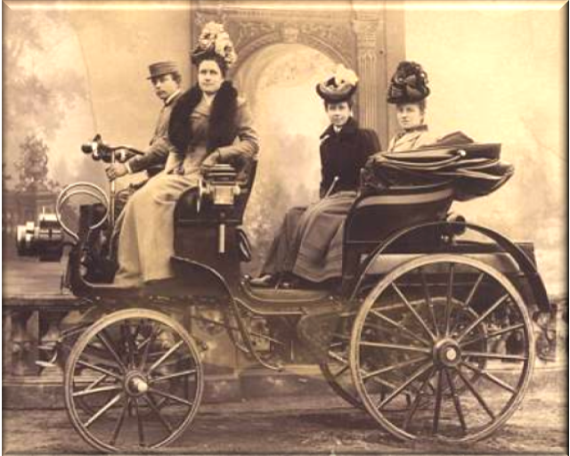

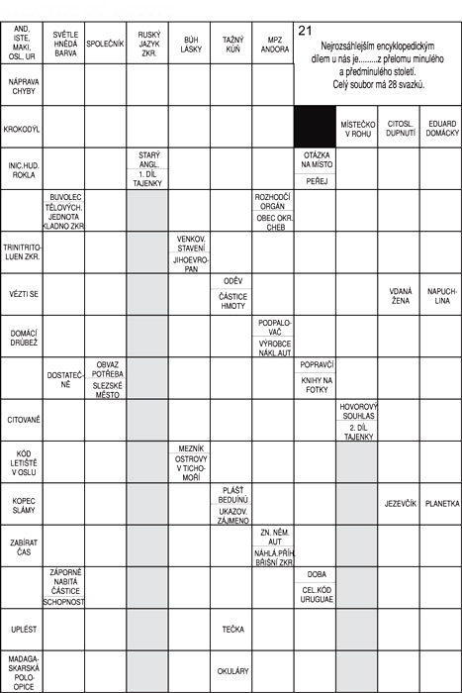

Naše dědinky - Ostrov
Obec Ostrov 6 km západně od Lanškrouna se rozkládá v délce čtyř kilometrů v údolí Ostrovského potoka a leží pod výrazným hřbetem Třebovských stěn. I přes malou vzdálenost, která dělila Ostrov od Lanškrouna, patřila ves od svého vzniku na Lanšpersko. Poprvé je připomínána jako villa Michaelis v roce 1292 v první donační listině krále Václava II., jíž daroval Lanšpersko jím založenému klášteru na Zbraslavi. Podruhé je připomínána roku 1304 jako Michelsdorf v druhé darovací listině, v niž panovník kromě Lanšperka přidal cisterciákům ještě Lanšpersko. Jako půdorys této lánové vsi, tak i původ jejího jména (z osobního jména lokátora-zakladatele) vypovídají o tom, že byla založena německými kolonisty. Už před husitskými válkami je do Ostrova zřejmě začal počešťovat. Zatímco ještě roku 1412 je zmiňována v listině litomyšlského biskupa Jana Želivského pod německým názvem Michelsdorf, v roce 1417 se poprvé objevuje jeho české pojmenování jako Vostrev v třebovské městské knize.
Od roku 1349, kdy je v Ostrově zmiňován farní kostel, byla ves sídlem samostatné farnosti až do začátku třicetileté války. V této době byl Ostrov, podobně jako celé okolí Lanškrouna, protestantské. Po svém nástupu ale nový majitel Lanškrounského vypověděl všechny evangelické duchovní ze svých statků. V těžkých letech třicetileté války pak fara v Ostrově zanikla - nejen kvůli nedostatku katolických kněží. Přestože byl v roce 1628 Ostrov v nejbližším okolí Lanškrouna nejlidnatější vesnicí, válkou postižení obyvatelé by nebyli schopni svého duchovního pastýře uživit. Od dvacátých let 17. století tak byla vesnice přifařena k Lanškrounu a až v roce 1677 přidělena do kolatůry fary čermenské. V této době (1677) probleskla i v Ostrově morová nákaza, která postihla lanškrounské předměstí.
Obživu obyvatel Ostrova přinášelo odedávna téměř bezvýhradně hospodaření na svých usedlostech. Do poloviny 19. století kdy bylo zrušeno poddanství, byli povinní robotovat tři dny v týdnu na majetku panstva.
I po zrušení poddanství byl život v Ostrově velice těžký. Zdrojem obživy bylo vlásenkářství. To je sběr lidských vlasů., které poté obchodníci vykupovali. Před první světovou válkou se tímto způsobem v Ostrově živilo několik desítek rodin.
Po roce 1850 se mnoho rodin vystěhovalo do Ameriky. Za třicet let tak poklesl počet obyvatel o čtyři stovky.
Školní vyučování začalo v Ostrově v polovině 18. století. Velmi živý byl v Ostrově spolkový život, vznikl zde nejstarší spolek dobrovolných hasičů, Vojenský spolek vysloužilců, tělovýchovná jednota. Spořitení spolek Raiffeisen byl založen v roce 1900.
Dnes v obci vyvíjí činnost Sokol a Český svaz chovatelů.
Mezi pozoruhodné památky v obci patří kostel sv. Mikuláše, jehož předchůdce byl vystavěn v roce 1685. V roce 1772 však vyhořel. V roce 1773 začala stavba nového kostela, která byla ukončena 1798, o pět let později byly na věž umístěny hodiny. K pamětihodnostem patří pomník odhalený císařem Josefem II. v roce 1882 a mladší pomník obětem první světové války u zdejší pošty.
V Ostrově v současné době žije 578 obyvatel ve 150 domech.
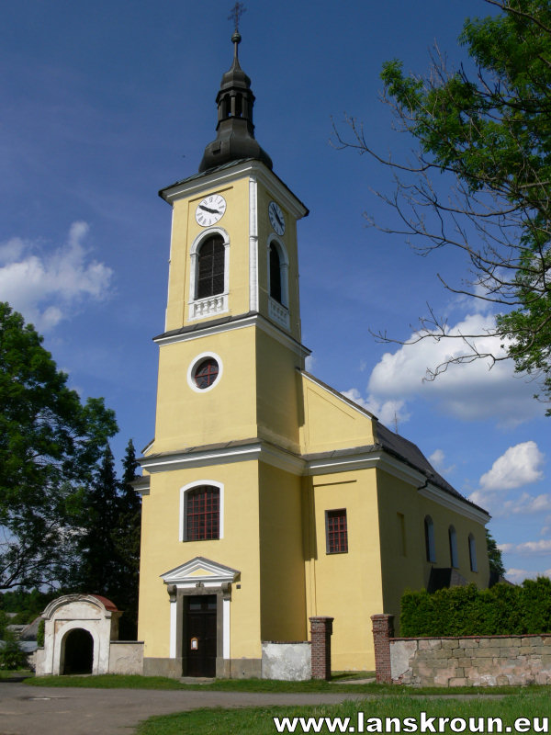
Vaše tvorba
Vážení přátelé,
já Vás všechny mile zdravím v tom novém roce. Píši Vám příběh, který se mi stal a ve kterém mi pomohl pes. Šla jsem jednoho rána do chléva podojit kozu a dát jí pití. Za sebou jsem zavřela dveře, které zapadly do futer, jak byly navlhlé a zevnitř nebyla žádná klika, abych mohla za něco chytit a otevřít. Tak jsem si stoupnula na kýbl, otevřela okýnko a volala o pomoc. Žádný nepřišel, jen pes začal úpěnlivě štěkat. Až to bylo divné jeho paní a vyšla ven. Byla dost daleko na kopci za potokem a přesto jak uslyšela volání o pomoc, šla za tím hlasem, až přišla pod mé okénko a otevřela mi dveře. To již také uslyšel další soused a ten hned udělal nápravu a udělal takovou šikovnou úchytku, za kterou šlo chytit a otevřít dveře dovnitř a nemohlo se to již opakovat. Od těch dob vím, že nejenom je pes přítel člověka, ale i pomocník v nouzi.
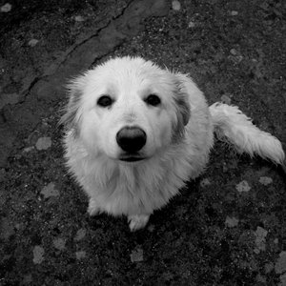
Další příběh se stal mé mamince. Také šla do chléva podojit krávy a bratr jí pomáhal. A když odcházel, aniž si to uvědomil, zavřel za sebou dveře na petlici. A maminka když chtěla jít ven, dveře byly zavřené. Byla neděle, my jsme šli do kostela a maminka marně volala o pomoc, nikdo jí neslyšel. A my jsme přišli domů, nikoho nenapadlo, kde je maminka, až bylo 12 hodin a tatínek říkal: „Tož kde jsi, maminko?“ Bratr si najednou vzpomněl, že jí zavřel v tom chlévě. Tak honem utíkal a rychle jí otevřel a utekl. Konečně se maminka dostala ven. Plakala, že jsme si na ní vzpomněli, až když jsme měli hlad.
Když jsme už u toho chléva, tak Vám řeknu ještě jeden příběh, který zažila moje matka. Kdo zná Beskydy, tak ví, že tam jsou chalupy daleko od sebe. Tak tam také stála chaloupka u lesa osamocená. Žili tam dva manželé, měli malé hospodářství. Ve chlívě kravku, kozu, pár oveček. Žili skromně, ale něco tam chybělo. Bylo to dítě. Po nějakém čase si ten obyčejný člověk přivedl milenku a té svojí ženě dal na krk obojek a uvázal jí ke krávě. Nastlal jí slámu a řekl jí, že tam se jí bude dobře spát. A ona mu řekla: „Však sluníčko tě prozradí.“ Až po dlouhém čase, taky byla neděle, leželi milenci v posteli a najednou sluníčko tak zazářilo do oken, že ho byla plná světnice. A on si vzpomněl na to, co mu řekla manželka, že ho sluníčko prozradí. Zasmál se tomu, ale milenka se polekala a řekla si, co kdyby to jednou udělal jí? Na druhý den, když odjel na pole, šla na četnickou stanici a četníka přivedla do toho chlívku. Četníkovi se naskytl hrůzný pohled. Žasl, co může udělat člověk své ženě. To už ani nebyl člověk, ale vyhublá, špinavá kostra v hadrech. U soudu dopadl tak, že žádné doživotí, ale jak on nasadil obojek své ženě, tak on dostal pořádnou smyčku. Kdo jinému jámu kopá, sám do ní padá.
Zdraví Anežka
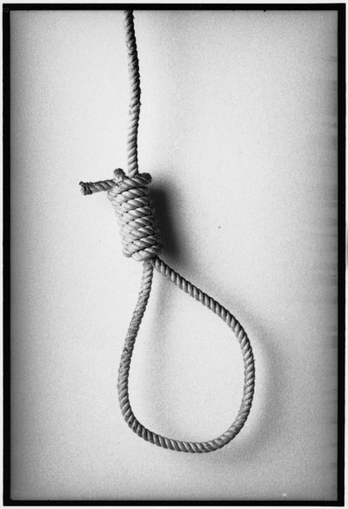

Zápis ze schůze obyvatel
Domova pro seniory Lanškroun
Číslo: 1
Datum: 14. LEDNA 2010

Přítomni:
Marcela Knápková, DiS. – sociální pracovnice
Eva Chlupová – aktivizační pracovnice
Jana Hrabčuková, DiS. – instruktor soc. péče
Michal Ondrák – vedoucí stravovacího úseku
Ludmila Dostálková – nutriční terapeut
Klienti Domova pro seniory

průběh:
1. Připomenutí minulé porady, podpis zápisu z minuté porady zástupcem z řad obyvatel.
2. Volná diskuze se zástupci ze stravovacího úseku – připomínky ke stravě, oblíbená jídla, jídelníček, zrušení druhé večeře u diabetiků, atd.
3. Senior Doprava – klienti byli seznámeni se Senior dopravou, např. kde vozidlo jezdí, co je to jedna jízda, kdy si mohou dopravu objednat, jak je to s permanentkami, čekací doba, atd. Klienti byli upozorněni na to, že informace týkající se senior dopravy jsou vyvěšeny na nástěnkách Domova.
4. Klienti byli seznámeni s tím, že od 1. ledna 2010 nastalo zdražování léků. Paní Pirklová a paní Matějková V. si přejí kopírovat účtenky léků.
5. Klienti byli požádáni o opatrné chování k nové výmalbě Domova, na které jsou již škrábance a drobná poškození.
6. Klienti byli požádáni o spolupráci při nahlašování kontaktů na rodinné příslušníky. Často dochází k tomu, že rodina změní telefonní číslo, které máme uvedené, a již nenahlásí změny.
7. Klientům předány dotazníky týkající se jejich spokojenosti v Domově.
8. Volná diskuze.

Zapsala dne 14. 1. 2010: Marcela Knápková, DiS.
……………………………………………………………………………..



kontakty
Domov pro seniory (TEL. 465 503 …)
- mIMO DOMOV SE VŽDY VOLÁ PŘES 9, UVNITŘ DOMOVA SE VOLÍ JEN LINKA (NAPŘ. SESTERNA 020).
Ředitel: Ing. Milan Minář
linka: 001 e-mail: reditel@soslla.cz
Vrchní sestra: Anna Tručková
linka: 002 e-mail: vrchni.sestra@soslla.cz
Sociální pracovnice: Marcela Knápková, DiS.
linka: 006 e-mail: soc.pracovnik@soslla.cz
Instruktor sociální péče: Jana Hrabčuková, DiS.
linka: 007 e-mail: isp@soslla.cz
Vedoucí technického úseku: Marta Šifrová
linka: 005 e-mail: vtu@soslla.cz
Pokladní: Pavla Antesová
linka: 003 e-mail: pokladni@soslla.cz

Kantýna/recepce: linka: 015
Prádelna: linka: 011
Sesterna: linka: 020

Koordinátor peč. služby: Milena Doleželová
linka: 030 e-mail: kps@soslla.cz

Důležitá telefonní čísla
Policie ČR 158
Městská policie 156
Záchranná služba 155
Hasiči 150
Život 90 senior telefon 800 157 157
Elpida – zlatá linka seniorů 800 200 007

